箕面の大滝へポタリング
2012/09/03
本日（９／２）天気が持ちそうでしたので、箕面の大滝までポタリングしてきました。
１２：３０に銀輪亭前を出発しました。
箕面駅までは経験済みですので、らくらく到達できました。特に豊中十四中前の坂も一度も立ちこぎなしで登りきる事ができました。
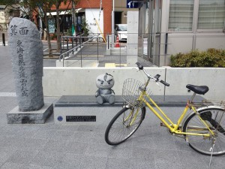
箕面駅前の「滝ノ道ゆずる」像は記念撮影のスポットになっています。観光客と思われる一行が記念撮影をしていました。
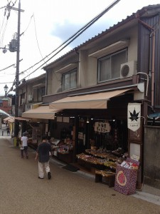箕面駅からさかを上ると直ぐにお土産屋さんが並びます。有名な「もみじの天ぷら」を売っています。
坂の途中にも何件もお土産屋さんがありますが、そのお店で作っています。写真のお店ではこだわりがあるようで、「もみじの天ぷら」用にもみじの木を育てているそうです。葉が直接落ちないようにネットを敷いて収穫しているそうです。又、揚げて直ぐには売らずにしばらく時間を置いて売っているそうです。
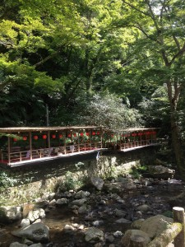川床が営業していました。今年から復活したそうですが、涼しそうでした。そういえば山に入ると非常に涼しく感じました。でもまだまだここら辺は坂がきつくありません。息子でもここら辺までは来られそうです。
川床を通過しますと、いよいよ本格的な坂です。本格的なシーズン前ですが、結構上っている人たちがいますので、気をつけて進みます。
小さなアップダウンは平気なのですが、途中で３回ほど坂がきつくて登れないところがありました。これは結構悔しいもんですねｗ
きつい坂でしたが、自転車のギアの辺りからギシギシと軋んでいるようで不安になりました。負荷が掛かって壊れるような事って有るんですかね？
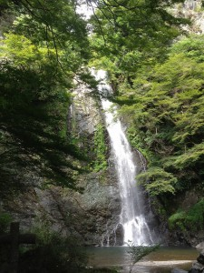
最後の坂はさすがに人が多くて押して登りました。
坂を登りきると大滝が正面に見えてきました。秋の大滝は何度がきているのですが、夏場に来るのは初めてです。
やはり滝があると涼しいです。夏場にも良いですね！
今回のポタリングは往復で約１８キロでした。

